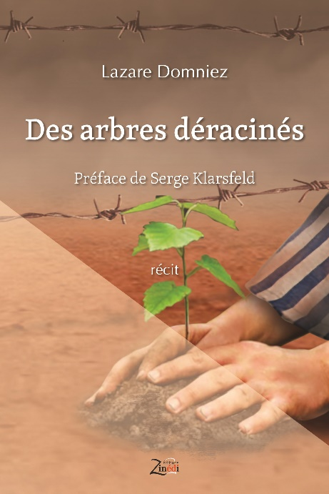
editions
Maison d’édition en Normandie

Des arbres déracinés
Récit de Lazare Domniez
Préface de Serge Klarsfeld
Disponible en librairie
Histoire d’une famille juive exilée puis disparue corps et biens dans la Shoah.

« Ce livre relate l’histoire d’une famille juive qui, partie de Mir en Lituanie, a souffert et a disparu corps et biens. Il raconte son parcours pour qu’une trace demeure aux archives de l’Histoire. C’est un devoir pour les survivants de faire connaître le martyre de tous ceux qui ont disparu et qui ont été les victimes du « Crime contre l’Humanité », de cet acte de destruction massive. Ce ne fut pas un crime commis d’homme à homme, mais, à partir d’une doctrine, l’exécution d’un plan concerté pour écarter des êtres humains de la communauté des hommes. Les Juifs furent arrachés à leur famille, à leur travail, à leur milieu social, pour être déportés dans des camps situés principalement en Europe centrale, haut lieu de la civilisation et de la culture mondiale. […]
Afin qu’il reste une trace de ces existences passées, avant que ne s’achève la vie et que l’oubli ne recouvre, telle une nuit de brouillard, et n’étouffe à tout jamais ce que fut l’histoire d’une famille juive au xx^{e} siècle, ce récit souhaite raviver des événements pour n’oublier, ni les morts ni les vivants, ni les moments de détresse qui ont désespéré le monde et les hommes, ni les moments de joie qui ont apporté l’espérance. »

Ainsi s’exprime Lazare Domniez dans l’introduction de son récit qu’il a pu achever à l’automne de sa vie, une dernière mission à laquelle il tenait, un mémoriel dans lequel quelques descendants des victimes de la Shoah retrouveront des racines, car « La souffrance appartient non seulement à ceux qui en ont été les victimes, mais aussi à leur descendance. »
Ce récit se veut aussi un immense message d’espoir ; l’auteur revient sur ses rencontres avec des personnes bienveillantes qui l’ont aidé, qui l’ont aimé, et l’amour qui va le foudroyer et le porter vers sa vie d’adulte.

L’auteur, Lazare Domniez

« D’une grande humanité, charismatique, empreint d’une profonde empathie, Lazare Domniez était très attaché à ses racines, il avait la conviction que l’avenir était indissociable de son devoir de mémoire. », témoigne son fils Thierry.
Né en 1933, il s’est éteint en 2007 avant d’avoir pu faire éditer son livre. Les éditions Zinédi sont heureuses de pouvoir, aujourd’hui, porter ce livre à la connaissance du public.
Informations pratiques
ISBN 978-2-84859-230-5 - 250 pages - 20 €
Contact éditions Zinédi :
Fabienne Germain contact@zinedi.com - 06 09 63 48 07

Précédent ouvrage de Lazare Domniez :
Voyage à travers la mémoire d’un enfant, éditions HLD, 2007

